Instituto Pentágono de Ensino

Língua Portuguesa

Biografia

Maurício de Sousa

Profª Meire Grillo Vieira

1F6BC

Luan Gustavo Altruda Filipov

Santo André/SP

2015

Biografia – Maurício de Sousa

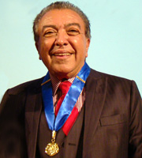**Maurício Araújo de Sousa** é o mais famoso e mais premiado cartunista brasileiro. Esse reconhecimento se estende a diversas áreas, dentro e fora do Brasil. No exterior, por exemplo, as principais enciclopédias sobre quadrinhos, ao mencionarem nosso país trazem como referência o autor e seus personagens. Criou a "Turma da Mônica", e vários outros personagens de história em quadrinhos.

Mauricio de Sousa nasceu em Santa Isabel, no estado de São Paulo, no dia 27 de outubro de 1935. Filho do poeta Antônio Mauricio de Souza e da poetisa Petronilha Araújo de Souza. Passou parte de sua infância em Mogi das Cruzes, desenhando e rabiscando nos cadernos escolares. Mais tarde passou a ilustrar pôsteres e cartazes para os comerciantes da região. Aos 19 anos mudou-se para São Paulo, onde trabalhou, durante cinco anos, no jornal Folha da Manhã (atual Folha de S.Paulo), escrevendo reportagens policiais.

Ele tem dez filhos: Mariângela Spada e Sousa (23/07/1959), Mônica Spada e Sousa (28/09/1960), Magali Spada e Souza (05/10/1961), Vanda Signorelli e Sousa (29/11/1970), Valéria Signorelli e Sousa (29/11/1970), Mauricio Spada e Souza (12/05/1971), Marina Takeda e Sousa (10/02/1985), Mauro Takeda e Sousa (20/12/1986), Maurício Takeda e Sousa (28/05/1988) e Marcelo Pereira de Sousa (01/06/1998).

É membro da Academia Paulista de Letras (www.academiapaulistadeletras.org.br), ocupando a cadeira nº24.

Em 1959, quando ainda trabalhava como repórter policial, criou seu primeiro personagem – o cãozinho Bidu. A partir de uma série de tiras em quadrinhos com Bidu e Franjinha (o dono do cãozinho), publicadas semanalmente na Folha da Manhã, Mauricio de Sousa iniciou sua carreira. Nos anos seguintes criou mais tiras, outros tabloides e diversos personagens – Cebolinha, Piteco, Chico Bento, Penadinho, Horácio, Raposão, Astronauta, etc.

Em 1970, lançou a revista da "Mônica", com tiragem de 200 mil exemplares, pela Editora Abril.

Em 1986, Mauricio saiu da Editora Abril e levou seus personagens para a Editora Globo.

A preocupação de Mauricio em ensinar, orientar e informar de forma leve e bem-humorada fez com que recebesse, em 1998, do Presidente da República do Brasil, Fernando Henrique Cardoso, a medalha dos Direitos Humanos. Já a Universidade Braz Cubas concedeu ao autor o título de Professor Honoris Causa, pela profícua criação de histórias e personagens que povoam o imaginário de crianças e adultos e das quais emergem valores de cidadania e educação.

Em dezembro de 2005, o personagem Ronaldinho Gaúcho, com revistas publicadas em mais de 20 países e com uma linha completa de produtos infantis licenciados no Brasil e na Europa.

Em 2006 saiu da Editora Globo e hoje está na Panini (www.panini.com.br), uma multinacional italiana. A intenção é internacionalizar ainda mais seus personagens.

Em 2007, Mônica foi homenageada "Embaixadora do UNICEF". Pela primeira vez um personagem de histórias infantis recebe esse título. Na mesma cerimônia, Mauricio de Sousa foi homenageado "Escritor para Crianças do UNICEF".

Em agosto de 2008, Mauricio lançou, pela Panini, Turma da Mônica Jovem, uma nova revista que mostra os personagens adolescentes num traço que mescla o estilo do criador ao dos mangás (quadrinhos japoneses). Rapidamente, o título se tornou o maior sucesso editorial do mercado de quadrinhos brasileiro nos últimos 30 anos, com vendas superiores a 300 mil exemplares por edição. Também, em 2008 o Ministério do Turismo nomeou Mônica "Embaixadora do Turismo Brasileiro". A intenção é que a personagem, considerada a primeira-dama do quadrinho nacional, atue em campanhas no Brasil e no exterior para mostrar por que o nosso país merece ser visitado.

Hoje entre quadrinhos e tiras de jornais, suas criações chegam a cerca de 50 países. O autor já chegou a 1 bilhão de revistas publicadas. Os quadrinhos se juntam a livros ilustrados, revistas de atividades, álbum de figurinhas, CD-ROMs, livros tridimensionais e livros em braile.

Em 2013, a "Turma da Mônica" comemorou seus 50 anos.

Hoje, entre quadrinhos e tiras de jornais, suas criações chegam a cerca de 30 países. Entre as revistas de histórias em quadrinhos mais vendidas do país, dez são de Mauricio de Sousa – atualmente, suas revistas respondem por 86% das vendas do mercado brasileiro. O autor já alcançou o extraordinário número de 1 bilhão de revistas publicadas. Não à toa, é considerado o maior formador de leitores do Brasil.

Produtos Licenciados

Mais de 100 indústrias nacionais e internacionais são licenciadas para produzir quase 3.500 itens com os personagens de Mauricio de Sousa, em diversas categorias: jogos e brinquedos; roupas, calçados e acessórios; decoração; higiene pessoal; material escolar e papelaria; alimentação; vídeos e DVDs; revistas e livros.

Os produtos licenciados pela Mauricio de Sousa Produções já foram exportados para cerca de 90 países.

Desenhos animados

Mauricio foi o pioneiro na montagem de estúdios de animação e som no Brasil e realizou desenhos animados exibidos com sucesso na TV e no cinema, que foram posteriormente lançados em vídeo e DVD no Brasil e no exterior.

Longas-metragens produzidos pela Mauricio de Sousa Produções com direção e supervisão do autor:

* As Aventuras da Turma da Mônica – 1982
* A Princesa e o Robô – 1983
* As Novas Aventuras da Turma da Mônica – 1986
* Bicho Papão e Outras Histórias – 1986
* Mônica e a Sereia do Rio – 1987
* A Estrelinha Mágica – 1988
* Chico Bento em Óia a Onça – 1990
* O Natal de Todos Nós – 1992
* Cine Gibi - O Filme – 2004
* Cine Gibi 2 – 2005
* Turma da Mônica em Uma Aventura no Tempo – 2007
* Cine Gibi 3 – 2008
* Cine Gibi 4 – 2009
* Cine Gibi 5 – 2010

Parque da Mônica

Inaugurado em 1993, no Shopping Eldorado, em São Paulo, o Parque da Mônica foi projetado para ser um parque temático de lazer infantil e familiar com dezenas de brinquedos, shows e equipamentos reunidos em torno do universo encantado de alegria e diversão dos personagens de Mauricio de Sousa.

Mesmo recebendo uma média de meio milhão de crianças por ano e tendo se tornado uma inegável força no universo da cultura e do lazer no Brasil, o Parque da Mônica foi fechado em 2010.

Shows e espaços interativos

Pelo Brasil inteiro, os personagens de Mauricio encantam as crianças onde quer que apareçam ao vivo, em shows, peças teatrais e espaços interativos, feiras, escolas, convenções e festividades.

Os diversos shows musicais da Turma da Mônica já foram vistos por mais de 5 milhões de pessoas no Parque da Mônica; e que agora estão rodando o Brasil.

Os temas, que vão de drogas a falta de água, foram desenvolvidos com o auxílio de coordenadores pedagógicos, para que os shows transmitissem não apenas alegria, mas também mensagens positivas, capazes de fazer crianças e adultos refletirem sobre como tornar melhor o mundo em que vivemos.

Site – http://turmadamonica.uol.com.br/

Sete vezes vencedor do prêmio Ibest, como o melhor site infantil brasileiro, e com mais de 15 mil páginas, o site da Mônica é visitado por crianças de todo o mundo, com mais de 30 milhões de páginas acessadas por mês.

Exposição de Artes

No final dos anos 80, Rosa e Azul, de Renoir, foi a inspiração para a exposição de arte Histórias em Quadrões – Pinturas de Mauricio de Sousa, que aconteceria anos mais tarde, em 2001, na Pinacoteca do Estado de São Paulo, com 49 quadros e uma escultura, inspirados nos grandes mestres.

Recebida nos mais importantes museus brasileiros (São Paulo, Rio de Janeiro, Curitiba, Bahia, Brasília, Belo Horizonte, Goiânia e Recife), com mais de 800 mil visitantes, a exposição foi premiada no 14º HQ Mix (o “Oscar” do quadrinho brasileiro) como “Melhor Exposição de 2001” e “Valorização da HQ”.

Instituto Cultural Mauricio de Sousa

Com o crescimento da agenda de campanhas de utilidade pública o autor fundou em 1997, o Instituto Cultural Mauricio de Sousa, para desenvolver campanhas sociais colocando assuntos sérios de forma leve e coloquial em revistas em quadrinhos, atraindo tanto leitores infantis quanto adultos. Desde então, realiza centenas de campanhas educacionais e institucionais.

Mauricio utilizou temas como saúde, educação, cultura e ecologia e produziu campanhas para a OPAS - Organização Pan-Americana da Saúde, WHO, UNESCO, UNICEF, Associação Americana do Coração e os Ministérios da Saúde, Educação, Agricultura e Transportes, com mais de 70 milhões de revistas institucionais distribuídas gratuitamente.

Usando a força da Mônica para atrair a atenção para mensagens importantes, produziu também uma série de revistas em quadrinhos para campanhas vinculadas à PAHO, o escritório regional para as Américas da Organização Mundial da Saúde, em Washington.

As revistas especiais focalizam assuntos como saúde, higiene, vacinação, proteção ao meio ambiente, e são distribuídas em todos os países das Américas.

Os Mascotes Tikara e Keika

Nas comemorações do Centenário da Imigração Japonesa para o Brasil, Mauricio criou os mascotes Tikara e Keika, que já foram incorporados às histórias da Turma da Mônica.

Principais prêmios, títulos e homenagens

* Prêmio Gran Guinigi, pela revista Mônica, no Congresso Internacional de Lucca, Itália, 1971.
* Troféu Yellow Kid, o “Oscar dos Quadrinhos Mundiais”, no Congresso Internacional de histórias em quadrinhos de Lucca, Itália, 1971.
* Diploma do Ministério da Aeronáutica Membro Honorário da Força Aérea Brasileira, 1991.
* Honrado pelo presidente da República com a medalha dos Direitos Humanos, Brasília, 1998.
* Prêmio de Literatura Infantil da Academia Brasileira de Letras pelo livro A Turma da Mônica, 1999.
* Prêmio Destaque de Comércio Exterior (outorgado pelo Ministério do Desenvolvimento, Indústria e Comércio Exterior do Brasil, como reconhecimento e incentivo ao segmento exportador), Rio de Janeiro, 2002”.
* Medalha e certificado de Campeão de Saúde das Américas da PAHO (Organização Pan-Americana da Saúde), pela valiosa contribuição para as campanhas de promoção da saúde e para a melhoria da qualidade de vida das populações das Américas, Washington, 2002.
* Certificado do ISO – Instituto Solidariedade –, como reconhecimento da Empresa Solidária Mauricio de Sousa Produções pela contribuição junto às organizações comunitárias não-governamentais, São Paulo, 2002.
* Título de Doutor Honoris Causa da Universidade La Roche, de Pittsburgh, pelos serviços prestados ao público infantil, 2001.
* Audiência com Sua Santidade Papa João Paulo II, no Vaticano e Medalha do Vaticano confirmando a sua nomeação como Membro do Conselho Administrativo do Centro Cultural Papa João Paulo II em Washington, DC, 2004.
* Homenagem da Escola de Samba Unidos do Peruche, no carnaval de São Paulo, com o enredo Com Mauricio de Sousa, a Peruche abre alas, abre livros, abre mentes e faz sonhar, 2007.
* Em maio de 2008, Mauricio de Sousa foi condecorado com a Medalha de Vermeil, honraria conferida anualmente pela Academia de Arte, Ciência e Letras da França, entidade criada em 1915 para defender, estimular e promover a arte, cultura, francofonia (adoção do idioma francês) e os criadores e talentos destacados nessas áreas.
* Também em maio de 2008, Mauricio de Sousa é indicado, numa pesquisa realizada pelo Ibope para o Instituto Pró-Livro, como um dos dez escritores mais admirados do Brasil.
* Em dezembro de 2010, Mauricio de Sousa foi eleito para ocupar a cadeira nº 24 da Academia Paulista de Letras.
* Em 2011, Mauricio uniu-se à Digital 21 e criou a empresa MSDP – Mauricio de Sousa Digital Productions, que trabalhará tanto com animações como Turma do Penadinho e Turma da Mônica Jovem, quanto com produtos para mídias como IPad, Iphone, videogames etc.
* Em abril de 2011, Mauricio de Sousa ganhou o Prêmio Pulcinella, no Festival Cartoons on the Bay, em Rapallo, região de Gênova, na Itália, pelo conjunto de sua obra no mercado de animação.

Personagens de Mauricio de Sousa

Mônica

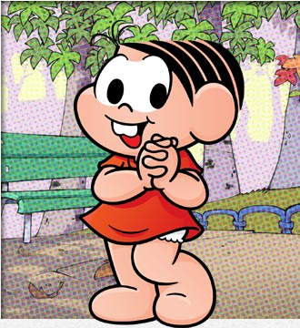**Mônica** é a personagem mais conhecida de Mauricio de Sousa. É uma garotinha esperta e cheia de personalidade, que vive pra cima e pra baixo de vestidinho vermelho e agarrada ao seu coelho de pelúcia, o Sansão.

Nervosinha que só ela, não leva desaforo pra casa. Quando é chamada de baixinha, gorducha e dentuça, ninguém segura suas coelhadas. Isso porque Mônica é a menina mais forte do Bairro do Limoeiro, onde mora – e talvez até do mundo!

Hoje, além dos quadrinhos, em que aparece como líder imbatível e dona absoluta da rua, Mônica é estrela de cinema, teatro, tem vários produtos que levam o seu nome, faz campanhas educativas e comerciais de televisão, além de ser embaixadora do Unicef (a única personagem de quadrinhos do mundo a ter essa honra), embaixadora do Turismo no Brasil e embaixadora da Cultura. Estrela mais versátil, impossível.

**Curiosidades**: Para criá-la, em 1963, Mauricio se inspirou em sua própria filha, que na época demonstrava uma forte personalidade. A menina era gorducha, dentuça e de baixa estatura, características que também foram transferidas para sua criação de forma caricata e exagerada, assim como sua personalidade forte e briguenta. Mônica estreou nas tiras de jornal do Cebolinha e teve sua primeira revista publicada em 1970.

Cebolinha

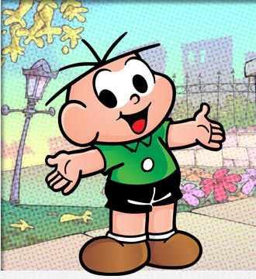Cebolinha é um garoto de cabelos espetados que, quando fala, troca o “R” pelo “L”. Inteligente e malandrinho, está sempre arquitetando planos infalíveis para derrotar a Mônica e se tornar o dono da rua. O problema é que os planos sempre dão errado, o que resulta sempre em coelhadas no final da história.

Ele tem um bichinho de estimação chamado Floquinho – um cachorrinho tão peludo, que nunca se sabe se está indo ou voltando – e seu melhor amigo é o Cascão, com quem vive aventuras incríveis!

**Curiosidades**: O Cebolinha existiu mesmo e fazia parte de uma turma de garotos da infância de Mauricio, lá em Mogi das Cruzes, no interior de São Paulo. Suas características acabaram servindo de inspiração para a criação do personagem, em 1960. Sua primeira revista foi lançada em 1973. Ele já foi mais gordinho, mais crescidinho e até mais cabeludo, mas sempre com o mesmo jeito “englaçado” de falar. Nas horas vagas, também é astro de TV, cinema e teatro.

Cascão

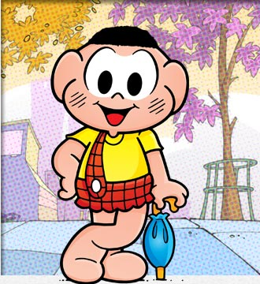Cascão é um garotinho muito esperto que tem pavor de água e, por causa disso, nunca tomou banho. É o amigo inseparável do Cebolinha, com quem vive aprontando muitas confusões e planos infalíveis para derrotar a Mônica – geralmente é ele quem estraga todos. Além disso, adora inventar seus próprios brinquedos usando todo tipo de sucata e muita imaginação.

Seu bichinho de estimação é um pouco diferente dos outros: um porquinho, chamado Chovinista. Por que será, hein?

**Curiosidades**: Cascão nasceu em 1961, baseado nas recordações de infância do próprio Mauricio, em um garoto que brincava na rua, em Mogi das Cruzes (interior de São Paulo), com o irmão do desenhista. Mauricio conta que, no início, teve receio da reação do público, pois temia que os leitores não gostassem deste personagem com “mania de sujeira”. A aceitação, entretanto, foi imediata e a popularidade cresceu tanto que, desde agosto de 1982, Cascão tem sua própria revista.

Magali

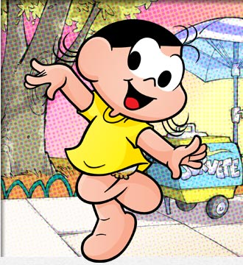Magali é uma garota meiga e delicada, mas que tem um apetite absolutamente incontrolável. Ela devora qualquer tipo de comida que aparece na sua frente e, por incrível que pareça, continua sempre magra e esbelta! Não é à toa que, cada vez que ela passa, o coração do Quinzinho (o filho do padeiro) bata mais forte…

Ela é a melhor amiga da Mônica e tem como bichinho de estimação um gato branquinho chamado Mingau.

**Curiosidades**: Magali é outra personagem baseada numa das filhas do Mauricio. A Magali verdadeira era (e ainda é) realmente comilona e devorava uma melancia inteira quando criança. Mauricio criou a Magali em 1963, e a personagem ganhou sua primeira revista em 1989.

Marcelinho

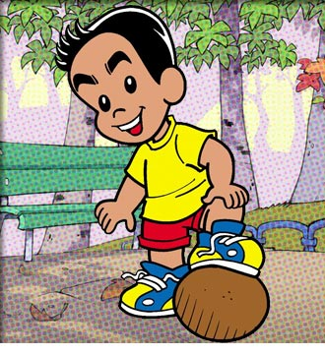Marcelinho é um garoto de 7/8 anos que adora jogar futebol e vive às voltas com a Turma do Bermudão. Apesar de aparentar ser um garoto como qualquer outro da sua idade, Marcelinho tem a mania de ser extremamente certinho. Não gosta de desperdício, dobra todas as suas roupas, presta atenção nos seus gastos e se dá muito bem com números.

**Curiosidades**: O personagem foi baseado no filho caçula do Mauricio de Sousa que, quando pequeno, era realmente preocupado em ser certinho. Certo dia, ao ver que o pai usava mais água do que o necessário para escovar os dentes, Marcelinho disse “Pai, assim a água do mundo vai acabar!”. Daí nasceu o personagem.

Bidu

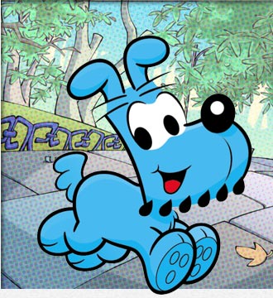Bidu é o cãozinho de estimação do Franjinha. E, apesar de quase sempre acompanhar as aventuras da Turminha, tem suas próprias histórias também, nas quais adora filosofar, conversar com objetos – como a Dona Pedra – e outros animais.

Sua maior dificuldade é conviver com o Bugu (um outro cachorrinho), que vive querendo tomar seu lugar na história, mas que, no final, sempre tem que dizer “Adeus, mamãe”!

**Curiosidades**: Bidu nasceu, juntamente com o Franjinha, no dia 18 de julho de 1959, nas páginas da Folha da Manhã (atual Folha de S.Paulo), jornal em que Mauricio trabalhava como repórter policial. A ideia do personagem surgiu de lembranças de quando era garoto, no interior de São Paulo, e o nome veio de um concurso feito na redação do jornal. E como foi o primeiro personagem de sucesso do Mauricio, até hoje é o símbolo da Mauricio de Sousa Produções.

Sansão

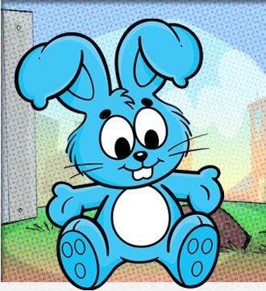Este coelhinho de pelúcia azul inanimado é o bichinho de estimação da Mônica.

Os garotos da Turminha, principalmente o Cebolinha e o Cascão, adoram pegá-lo escondido da Mônica e dar nós em suas orelhas, o que deixa a dona da rua ainda mais furiosa!

**Curiosidades**: Criado em 1963, sua primeira aparição foi junto com sua dona, na tira do Cebolinha (nº 18) do jornal Folha de S.Paulo. Ao criar o Sansão, Mauricio inspirou-se no verdadeiro coelho que a própria Mônica, sua filha, arrastava pela casa quando tinha 2 anos. Mas, naquela época, ele era amarelo, recheado de palha, grandão e pesado. Dele não sobrou quase nada. O segundo Sansão veio quando Mônica, aos 7 anos, apresentou-se com seu pai - Mauricio de Sousa - num programa de TV, e foi presenteada com um coelho de pelúcia azul, que ela guarda até hoje. No início, o Sansão dos quadrinhos não tinha nome. O personagem só foi batizado em 1983, quando uma menina de 2 anos, chamada Roberta Carpi, de Ribeirão Preto, ganhou num concurso. A primeira história em que o Sansão apareceu com seu nome definitivo foi intitulada “Tum Dum Tum Dum Tum Dum”, na revista Mônica nº 161, em setembro de 1983, da Editora Globo.

Floquinho

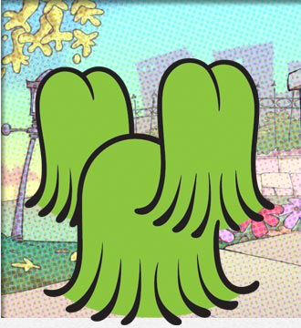Floquinho é o misterioso animal de estimação do Cebolinha. Com uma pelagem pra lá de original e, ainda por cima, verde, espalha a dúvida por onde passa: está indo ou andando de costas? De que lado é o focinho? Seria mesmo um cachorro?

Outra de suas peculiaridades, bastante explorada pelos roteiristas, é que seus pelos podem esconder objetos de diversos tamanhos. Vira e mexe, alguém da Turminha encontra perto dele alguma coisa que estava perdida fazia tempo.

**Curiosidades**: Depois de um tempo, o Mauricio recebeu uma carta de um fã com uma foto de um cachorro bem parecido com o Floquinho e assim acabou descobrindo a raça dele: um Lhasa-Apso, originário do Tibete.

Chovinista

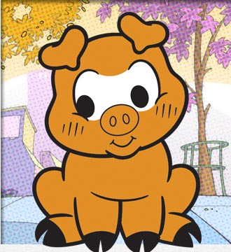É o bichinho de estimação do Cascão. Divertido, esperto e carinhoso, nunca deixa seu dono na mão. Às vezes, até salva o nosso sujinho favorito de algum apuro, como um banho acidental ou uma situação que tenha água envolvida.

Mas, ao contrário de seu dono, Chovinista não se importa muito em tomar banho e, pior ainda, tem mania de limpar as coisas! O que deixa o Cascão decepcionado de vez em quando.

Dorinha

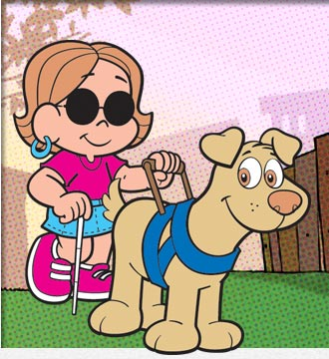Dorinha é uma das mais novas integrantes da Turma da Mônica.

Garota cega, que reconhece seus amigos pela voz, pelo cheiro, e está completamente enturmada. É inteligente, meiga e participa de várias aventuras da Turma da Mônica. Estreou na edição nº 221 do gibi da Mônica, editora Globo.

Antenada com tudo o que acontece à sua volta, inclusive na moda, Dorinha está sempre deslumbrante, com roupas fashion, corte de cabelo moderno, óculos escuros, segurando, numa mão, a sua bengalinha e na outra, a coleira do Radar, um labrador esperto e carinhoso que a ajuda a se guiar.

A personagem, bastante extrovertida, brinca normalmente como qualquer criança. Ela surpreende os amiguinhos com suas habilidades e sentidos aguçados como o tato, a audição e o olfato.

**Curiosidades**: O nome Dorinha, Mauricio escolheu em homenagem a Dorina Nowill, uma mulher que perdeu a visão quando criança, mas não se abateu, enfrentou o problema e foi um exemplo de força de vontade e simpatia. Sua Fundação Dorina Nowill, que trata de cegos, é uma referência como instituição.

Luca

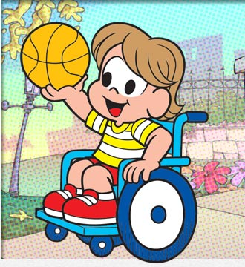Luca é um garoto cadeirante, amante dos esportes, principalmente de basquete, que foi apelidado carinhosamente pelos novos amiguinhos de “Da Roda” e “Paralaminha”, por ser muito fã do cantor Herbert Vianna e da banda Paralamas do Sucesso.

Tem muita vontade e disposição para brincar de igual para igual com a Turminha, independentemente de ser paraplégico, o que, para ele e seus amigos, é apenas um detalhe. O que Luca quer mesmo é curtir a vida, estudar e, logo, escolher uma profissão.

Mas, por enquanto, ele participa das molecagens com seus amigos Cebolinha e Cascão. Com direito a umas coelhadas, se a Mônica ficar brava com algum plano infalível de que Luca participe. Mas a verdade é que todas as meninas, inclusive a dentucinha (ops!), tem uma quedinha pelo garoto.

Nas histórias dele, em certos momentos, entre as brincadeiras e criações, são mostradas algumas situações em que o Luca encontra dificuldades para se locomover, como, por exemplo, em calçadas esburacadas, falta de rampas em prédios ou casas e em veículos coletivos sem condições de receber alguém que utilize uma cadeira de rodas. Tudo isso sempre de um jeito alegre e bem-humorado.

**Curiosidades**: Luca foi o segundo personagem portador de deficiência que entrou para a Turma da Mônica, em 2004. A primeira, Dorinha, é uma garotinha cega. Segundo Mauricio de Sousa, Luca é responsável por mostrar às outras crianças as possibilidades de uma infância feliz, interativa, independentemente de qualquer deficiência física.

Chico Bento

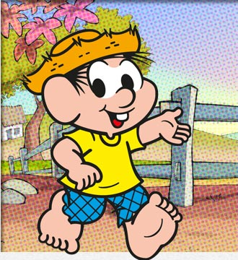Chico Bento é uma criança que representa a pureza, a simplicidade e a simpatia que caracterizam as pessoas do interior paulista. É o típico caipira que anda de pé no chão, usa um chapéu de palha e toca modas de viola.

Mora na Vila Abobrinha, onde adora gastar seu tempo nadando no rio, pescando, dormindo na rede e brincando com os seus amigos.

Não é muito chegado aos estudos e tem um carinho enorme pelos animais do seu sítio, como a galinha Giselda, o porquinho Torresmo e a vaca Malhada.

**Curiosidades**: Chico Bento nasceu das observações do Mauricio junto ao homem do campo, morador do alto do Tietê, área próxima a Mogi das Cruzes e ao Vale do Paraíba, na sua porção paulista. O nome do personagem foi emprestado de um tio-avô de Mauricio, que ele nem chegou a conhecer, mas sobre o qual ouviu muitas histórias engraçadas, contadas por sua avó – a vó Dita, também retratada nos quadrinhos do Chico. O personagem foi criado em 1961, mas sua primeira revista só foi lançada em agosto de 1982. Nela, até hoje, a Turma da Roça, formada por Rosinha, namorada do Chico, Zé Lelé, Hiro, Zé da Roça, a professora Dona Marocas, o padre Lino e vários outros personagens, vive divertidas histórias num ambiente gostoso e pacato do interior. Quando surgiu, nas tiras de jornal, Chico era coadjuvante de Zé da Roça e Hiro, e seu visual era bem diferente. Na época, ele era uma versão mirim do Jeca Tatu, personagem clássico das histórias de Monteiro Lobato.

Rosinha

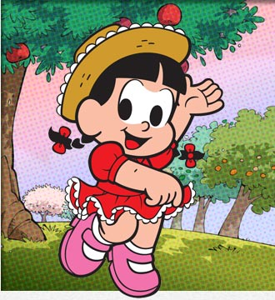Menina da roça que usa trancinha com fitinhas e vestido de chita. É bonita e decidida. Um encanto para os olhos do Chico Bento, com quem mantém um namorinho tímido, cheio de olhares e mimos.

Quem sabe, um dia, isso não termine em casamento?

Mas o Chico Bento que se cuide, pois o Genesinho, o menino rico da Vila Abobrinha, vive dando cantadas na Rosinha.

Zé Lelé

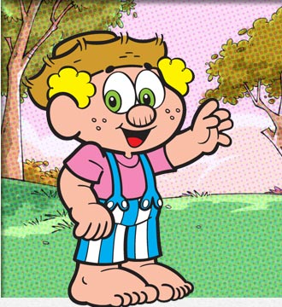Primo do Chico Bento e companheiro das aventuras da roça.

Como já diz o seu nome, é bem devagar quando o assunto é inteligência. Por isso, vive confundindo tudo, o que resulta em muitas confusões, trapalhadas e diversão!

Nhô Lau

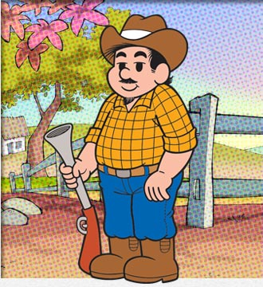É um vizinho do Chico Bento, que tem em seu sítio uma linda plantação de goiabas. E como essa é a fruta preferida do Chico, o caipirinha vive aprontando das suas por aquelas bandas. Por isso, Nhô Lau Costuma pôr o menino pra correr, toda vez que ele tenta pegar suas goiabas.

Mas ele não é mau sujeito. Só gostaria que, pelo menos uma vez, as suas goiabas pudessem ficar no pé até o ponto de colheita.

**Curiosidades**: Nas histórias antigas, o Nhô Lau dava tiros de espingarda de sal no Chico Bento e nos outros meninos que roubavam suas goiabas. Hoje, no entanto, esses atos politicamente incorretos foram banidos das histórias do estúdio.

Horácio

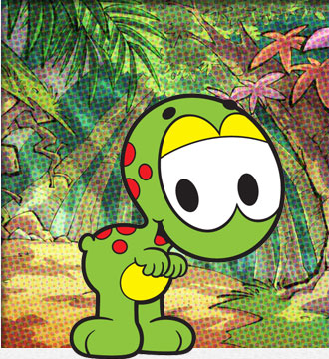Horácio é um filhote de Tiranossauro Rex que nasceu de um ovo abandonado ao sol. Mas, ao contrário de seus “irmãos” carnívoros, é vegetariano, muito meigo e romântico. Gosta de filosofar e vive à procura de novos amigos e de sua mãe.

Tem vários amigos: o Tecodonte, o Antão, o Pterodátilo Alfredo e uma jovem dinossaura que sonha em ser sua namorada, a Lucinda, mas a Simone, outra dinossaura também está na parada.

**Curiosidades**: Horácio apareceu pela primeira vez nas tiras de jornal do personagem Piteco, publicadas no Diário de S.Paulo no ano de 1961. Depois ganhou espaço próprio em páginas dominicais na Folhinha de S.Paulo, suplemento infantil lançado em 1963. Mauricio tem um carinho especial pelo Horácio: até hoje, é o único personagem roteirizado apenas por ele. Talvez por isso, há quem diga que Horácio e Mauricio são, na verdade, a mesma pessoa. Depois ganhou espaço próprio em páginas dominicais na Folhinha de S.Paulo, suplemento infantil lançado em 1963.

Lucinda

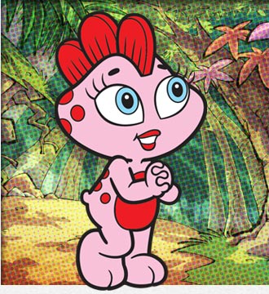Lucinda é uma das dinossauras amigas do Horácio. Mas é a mais chegadinha a ele. Suas intenções são óbvias: ela ama de paixão o nosso herói e quer namorar o nosso comedor de alfaces favorito.

Mas, enquanto esse dia não chega, Lucinda continua encantando as historinhas com sua feminilidade e, às vezes, fazendo cenas de ciúme que o Horácio nunca entende o porquê.

Penadinho

Fantasminha alegre e simpático. Seu nome vem da expressão alma penada”.

Mora num cemitério com seus amigos. Entre eles: Zé Vampir, Frank, Lobi, Muminho e Cranicola. Juntos, aprontam muitas confusões entre eles e até com os vivos!

Zé Vampir

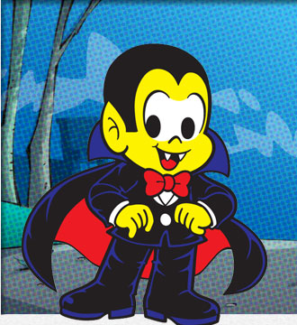É o vampiro do cemitério do Penadinho. Ele se transforma em morcego, mas não faz vítimas, só trapalhadas. Foi buscar inspiração nos elegantes vampiros do cinema para sua roupinha de festa.

De vez em quando, vira um morceguinho e sai por aí assustando todo mundo, fingindo que quer sangue. Mas não leva o apetite às últimas consequências.

Dona Morte

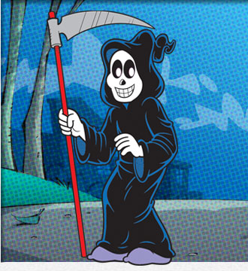É a morte, como o próprio nome diz. Sempre com seu capuz preto e uma foice na mão, a Dona Morte é um dos personagens mais importantes das histórias do Penadinho.

É ela quem se encarrega de trazer os fantasminhas para o cemitério. Persegue os que estão na sua lista de pessoas que devem passar desta vida para outra.

Mas, apesar de sua aparência um tanto assustadora, ela é sensível e, muitas vezes, poupa algumas pessoas do seu fim.

A Dona Morte não tem uma idade definida. Digamos que seja eterna, afinal, ela existe desde que o primeiro ser vivo surgiu no universo, cuidando para que a vida se renove sempre.

Papa-Capim

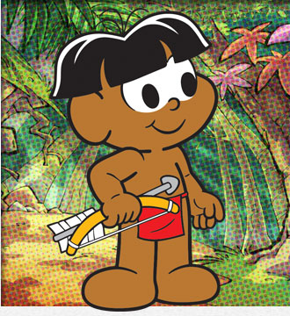Menino índio, perfeitamente integrado à sua tribo e à natureza.

Vive nas florestas do sul da Bahia, cultivando as lendas e a cultura do seu povo, em aventuras singelas ou perigosas.

O Papa-Capim é esperto, ama a natureza e entende os animais. Seu sonho é se tornar um adulto sábio como o pajé da sua aldeia, e corajoso como o cacique Ubiraci.

Pelezinho

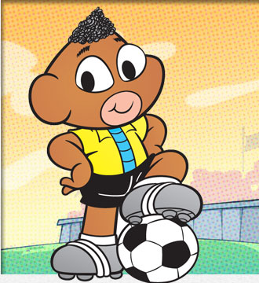O próprio Pelé, consagrado com “rei do futebol”, quando criança. A revista Pelezinho da Editora Abril foi publicada no Brasil entre 1977 e 1982. Os demais personagens da turma do Pelezinho surgiram entre certas algumas sugestões entre conversas ou reminiscências do craque. Saiu também nas tiras de jornal.

Jotalhão

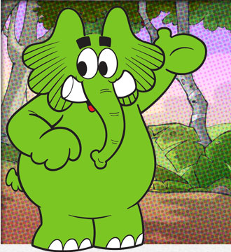Jotalhão faz parte da Turma da Mata. É um elefante verde, charmoso, extremamente sensível e amigo.

E foi por causa do seu charme que ele alcançou rapidamente o sucesso e a fama de “elefante mais amado do Brasil”.

Às vezes, ele participa de histórias ao lado da Turma da Mônica, mas o mais comum é dividir as páginas com os amigos Raposão, Coelho Caolho, Tarugo, Rita Najura, uma formiguinha eternamente apaixonada por esse elefante tão querido.

**Curiosidades**: Criado em 1962, especialmente para o Jornal do Brasil, do Rio de Janeiro, no começo, ele era cor de rosa, e não verde, como ficou conhecido. Ainda nos anos 1960, após o Mauricio fazer uma tira de jornal brincando com uma propaganda da época, do extrato de tomate Elefante, da Cica, o Jotalhão foi requisitado para estrelar anúncios de televisão e aparecer em embalagens de diversos produtos da marca. Desde então, é o garoto-propaganda há mais tempo em atividade no Brasil.

Bibliografia

E-Biografias. Disponível em: <http://www.e-biografias.net/mauricio_de_sousa/>. Acesso em: 18 de abr. 2015.

Academia Paulista de Letras. Disponível em: <http://www.academiapaulistadeletras.org.br/ordem-alfab%C3%A9tica/328-mauricio-de-sousa-cadeira-n-24-posse-em-12-5-2011.html>. Acesso em: 19 de abr. 2015.

Turma da Mônica. Disponível em: <http://turmadamonica.uol.com.br/>. Acesso em 21 de abr. 2015.